管理体系审核记录表
过程与活动、  抽样计划 | 涉及  条款 | 受审核部门：项目部 主管领导：冯新威 陪同人员：张林飞 | 判定
 |  | 审核员：周文 审核时间：2021年11月17日
审核条款：
Q:5.3/8.3/8.5/8.6/8.7
E:5.3/6.1.2/8.1/8.2/9.1.1/10.2；
O:5.3
- 物业管理服务过程风险确定及策划，包括职责分配、风险识别、目标管理等；
- 物业管理服务设计开发过程；
- 物业管理服务过程;
- 服务放行及检验作业活动过程的运行控制；
- 不合格服务输出的控制；
- 结合部门物业管理服务业务过程活动，关注其环境因素辨识 的充分性以及运行控制的有效性与应急响应控制；
7、部门业务过程绩效检查、改进过程

物业管理服务过程风险确定及策划，包括职责分配、风险识别、目标管理等； | QEO5.3E6.1.2/6.2 | ——部门负责人冯新威介绍,本部门20人，其中19人主要下层到项目点进行物业服务的具体实施及检查，主要负责以下工作内容：  a）负责物业管理服务的检查工作；  b）负责物业管理服务中的服务实施；  c）负责本部门重要环境因素和危险源的识别和评价，提出管理方案并实施；  d）负责本部门应急准备和响应计划落实及应急情况的善后处理，包括本部门应急准备的物资管理；  e）负责公司质量/环境/职业健康安全管理体系不符合、纠正和预防工作的统一归口管理。  ——跟踪核查其管理手册5.3文件内容，其部门负责人表述与文件规定基本一致。  ——岗位、职责和权限明确。  ——部门按主控部门策划的管理方案对本部门的分解QEO目标指标进行控制管理，执行的程序与文件主要有《目标和管理方案的控制程序》，环境管理方案、职业健康安全管理方案，管理目标分解。  ——查“管理目标统计表”审批：窦景阵 编制：杨希燕 日期：2021.9.30. ；内容显示2021年1-3季度公司目标及各部门分解目标均已达成。  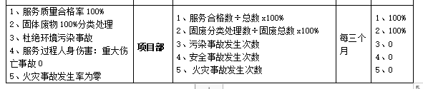  ——目标管理符合要求。  ——负责人介绍，本部门环境、安全策划、运行按照主控部门策划的“环境因素识别和评价程序”、“废弃物控制程序”、“风险和机遇控制程序”及“环境管理方案”进行控制。  ——查“环境因素调查评价清单”（项目部），按时态和状态对环境因素对环境的影响进行了评价，编审批日期齐全；与本部门相关的环境因素主要有：  办公过程：生活污水、固体废弃物、潜在火灾、空调冷却液的泄漏等。  服务现场：废水、废包装袋、扬尘、垃圾撒落、汽车尾气等。  ——查“重要环境因素清单”；编审批日期齐全；经识别与本部门相关的重要环境因素为：潜在火灾事故发生、固体废弃物处理、扬尘。  控制方式：管理方案、执行管理规定、程序文件  ——环境因素的识别和控制基本符合。
物业管理服务设计开发过程； | Q8.3 | ——查管理手册8.3条款：  GB/T19001-2016 idt ISO9001：2015质量管理体系要求中8.3产品和服务的设计和开发，不适用于本公司，由于公司所有物业管理服务活动均按照国家或行业的相关规定及顾客要求实施，不存在设计和开发活动，故不适用条款8.3“产品和服务的设计和开发”。 且不适用8.3条款不影响本组织确保所提供的产品和服务合格的能力或责任，对增强顾客满意也不会产生影响。  ——基本符合
物业服务过程的策划及实施 | Q8.1/8.5 | 核查其策划有《记录控制程序》、《服务提供过程控制程序》、《服务质量监视和测量控制程序》、《与顾客有关的过程控制程序》、《对相关方施加影响控制程序》、《顾客满意程度测量程序》、《法律、法规及其他要求控制程序》、《废弃物控制程序》及“清洁服务标准”、“安全消防制度”、“环境管理制度”等程序和管理文件，建立了物业服务的准则。——文审满足要求。  核查提供有员工名录，培训计划、岗位职责等文件。——人力资源策划满足要求。  出示有设备清单及设备维保记录。——设备能力策划满足要求。  ——公司策划的物业管理服务流程：  业务洽谈—合同评审—合同签订—物业服务—自查—检查-满意度调查  ——业务部负责业务洽谈及组织合同评审、签订；项目部执行物业服务、自查、检查；行政部负责满意度调查。  经识别的外包过程：电梯维保，提供有管理程序及外包协议；具体见业务部检测表8.4条款。  物业服务内容：居民小区的物业管理服务；包含房屋与公共设施设备管理，公共环境管理，公共秩序管理。  - 核查出示有，所管理服务小区的物业管理服务合同；合同里有以附件形式约定的“物业管理服务质量标准”；对管理及服务的设施设备管理、公共环境管理、公共秩序管理的范围和预期结果做出了规定。  ——抽物业服务合同；海麟盛景天下小区  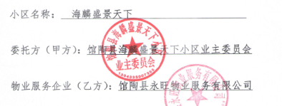  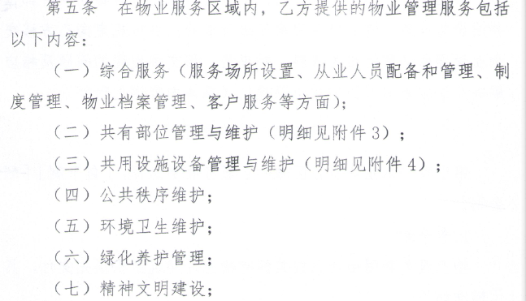  - 核查出示有“基础设施和工作环境控制程序”、“服务提供过程控制程序”、“服务质量监视和测量控制程序”、“住宅小区物业管理公共设施维护管理制度”、“环境管理制度”、“节电管理制度”、“清洁服务标准”、“安全消防制度”，“化学品安全使用管理规定”等共18份执行的程序和管理规定。  - 项目部负责人冯新威介绍，自己从事物业管理服务多年，具有丰富的行业经验；每个项目服务点配备有物业工作室、保安岗亭、消防中控室、水泵房，扫地机、洒水车、喷壶、全套劳保等设施设备；项目点物业工作员工均接受过质量、环保、安全方面的培训。  - 查验其提供的电梯服务外包合同、电梯定期检定报告、水质检测报告、防雷、消电检补充协议等均在有效期内；提供有电工证等有效的人员资质证明；提供有“公共设施维修保养计划表”、“报修、维修记录”、“保洁记录”、“绿化消杀记录”、“巡逻记录”、“工作日志”等全套物业管理服务作业记录。  ——抽“公共设施维修保养计划表”、  序号 项目 维修养护内容 周期  1 路面路基 - 检查路面有无积水。 - 检查道路路面有无起砂，地鼓、裂缝。 - 检查路基有无塌陷。 - 发现异常及时处理或修复。 周  2 路灯及线路 1）检查灯具完好情况，做到及时维修 日  - 检查玻璃灯罩有无破损。 - 检查金属灯架有无松脱。 - 灯口、灯珊有无损坏。 周  - 检查路灯线路有无漏电、短路、现象。 - 金属灯架有无锈蚀。 - 发现异常及时处理或修复。 季度  - 油漆灯具支架。 - 检查路灯线路有无老化现象。 年  3 消防通道及器材 - 检查应急通道是否通畅有无堵塞。 - 检查消防器材是否在有效期内。 - 检查应急灯有无损坏。 - 检查应急指示标志是否正常。 季度  4 沟渠池井 - 检查沟渠有无堵塞现象，如有异常及时疏通。 - 检查沟渠是否完好，如有异常及时修复。 周  - 检查井底及池底是否有污物沉积，如有沉积及时清除。 - 检查井壁有无裂缝及塌陷，如有异常及时修复。 - 检查井盖完好程度，发现损坏及时修复或更换。 季度  1）油漆护栏。 年  ——跟踪核查特种设备  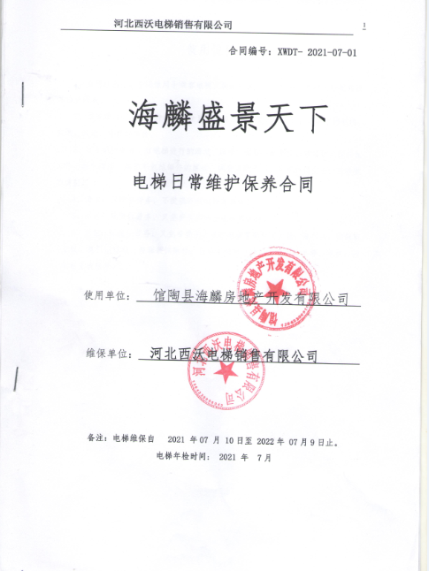  电梯；检定报告编号：冀特DTDJ10202025835;下次检定日期：2021.12.；发证单位：河北省特种监督检验研究院。  电梯；检定报告编号：冀特DTDJ10202114429;下次检定日期：2022.7.；发证单位：河北省特种监督检验研究院。  ——跟踪核查水质检测；2021.7.5.；结果显示合格。  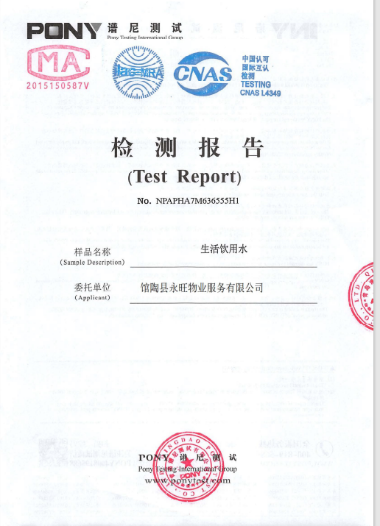  ——人员资质具体见行政部检查表。  ——具体的设施、设备巡检记录；保洁、绿化维护记录；公共秩序维护记录见物业服务小区项目点检查表。  ——消杀用品每次进货为当次使用量，不进行库存，使用人员经过安全培训；劳保用品、卫生用品及酒精专门用一个20平左右的库房存放，由专人负责管理。  5、提供有“工作日志”，记录里当班管理人员对办公室、设备设施维保、保洁、秩序维护所有物业管理服务版块实施检查及提出放行或整改意见，权限人签章日期齐全；出示有顾客满意度调查与分析报告。  ——标识  项目部以作业表格内容作为标识，可追溯至具体服务项目、执行人、检查人及日期。  ——顾客财产  属于顾客的财产主要是业主的信息，文件装订成册，专人保管。  ——防护  所有当月作业记录装订成册，用封面进行防护；历史记录用文件夹归类保护；化学品、劳保用品专门库房保存；危险设备设施上均有安全标识。  ——交付后活动  出示有“业主报事报修记录表”，内容包含接单人、报修记录、完成时间、回访结果、回访人及完成日期。  ——抽8-9月“业主报事报修记录表”  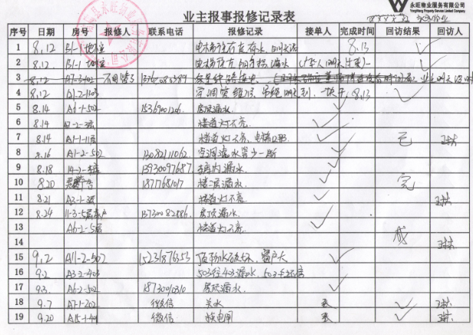  另抽10-11月“业主报事报修记录表”，内容均按规定记录。  ——变更控制  负责人介绍，贯标期内未发生服务体系更改。  ——不符合：未识别关键过程。企业实际运行中对关键过程进行了管控，但是没有对过程进行识别并进行能力确认。 | N1
服务放行；不合格输出的控制 | Q8.6/8.7 | 制订有《服务提供过程控制程序》、《服务质量监视和测量控制程序》、《不合格控制程序》，建立了准则。  负责人介绍，项目部对项目点服务的放行主要依据权限的不同，采取自查、检查的方式进行。提供有相应的作业记录。  当班人员自查及交班检查时发现问题后立即整改；管理人员进行例行检查时发现问题及时提出整改意见，对整改进行跟踪并填写当日的工作日志。  ——查2021.10.14.“工作日志”，记录里当班管理人员对办公室、设备设施维保、保洁、秩序维护所有物业管理服务版块实施检查及提出放行或整改意见，权限人签章日期齐全。  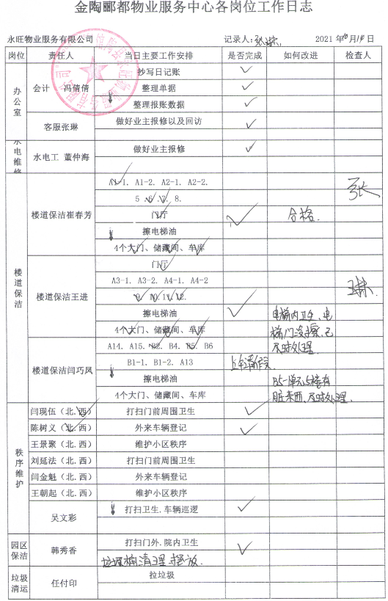  另抽2021.11.4.及2021.9.18.“工作日志”，内容均按规定记录。
环境及安全管理体系运行控制的有效性与应急响应控制 | EO8.1/8.2 | 核查其制订了《环境运行控制程序》、《职业健康安全运行控制程序》、《应急准备和响应控制程序》。  策划了《行政管理制度》，提供有“工作日志”，记录里当班管理人员对办公室、设备设施维保、保洁、秩序维护所有物业管理服务版块实施检查及提出放行或整改意见，权限人签章日期齐全。  提供有相关方告知书，内容显示有明确提醒底商加装可燃气体报警装置及油烟环保设施定期维保的内容。  远程视频观察现场办公区域安全及环境卫生管理，工作场所布局合理，设备齐全、照明良好，满足需求。  部门参加了2021.4.9.由行政部组织的火灾应急演练，有效果评价。  ——部门环境及安全管理运行控制与应急响应控制基本符合。
部门业务过程绩效检查、改进过程 | QE9.1.1/10.2 | 部门通过管理评审、内审、目标指标考核、过程控制、纠正措施和预防措施等方式，进行质量和环境管理体系过程的监视和测量，找出改进点，持续改进质量、环境和健康安全管理体系的运行有效性。  部门过程的监视、测量、分析、评价主要表现在以下几个方面  1.目标指标考评：其2021年度Q1-Q3部门分解目标指标达成，有效证实体系过程具备目标指标的实现能力。  2. 日常监测包括自查、接受检查，目前未发现部门的问题。对部门目标进行考核，目标经考核能完成。对完成情况进行分析，在部门工作报告中，整体认为部门的监测分析工作基本有效。本年度内审中发现的不符合不涉及本部门。管评的改进措施正在实施中。部门执行质量、环境、职业健康安全手册相关内容，明确公司收集分析信息数据的内容、责任部门及方法等内容。分析和评价机制已基本建立。基本符合要求。  3.过程控制：出示有“管理目标统计表”，“工作日志”等。  ——上述描述基本有效证实了部门体系过程监视、测量、分析和评价符合要求。

说明：不符合标注N

